Nama : Muhammad Khoiruddin

NIM : L200170104

Kelas : E

1. List.c

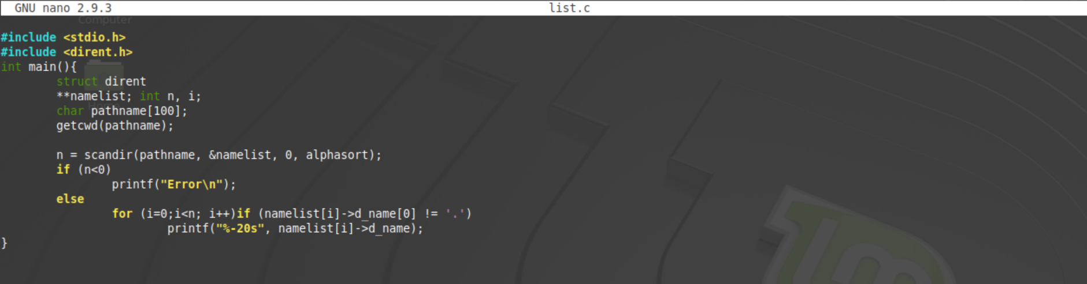

Compile dengan gcc

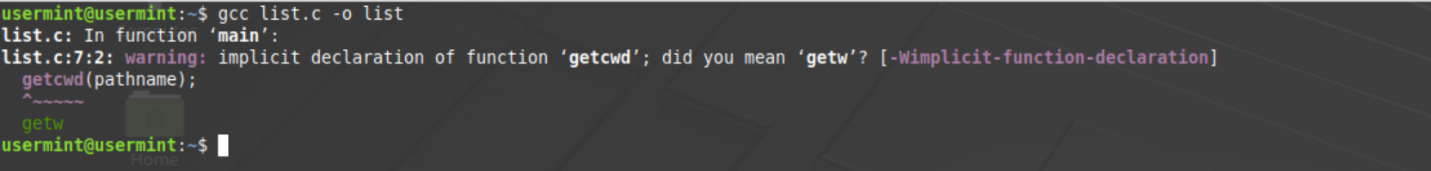

Output dari list.c

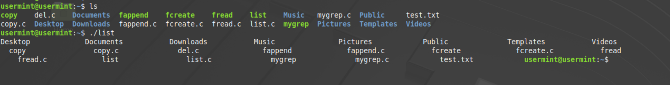

1. Mygrep.c

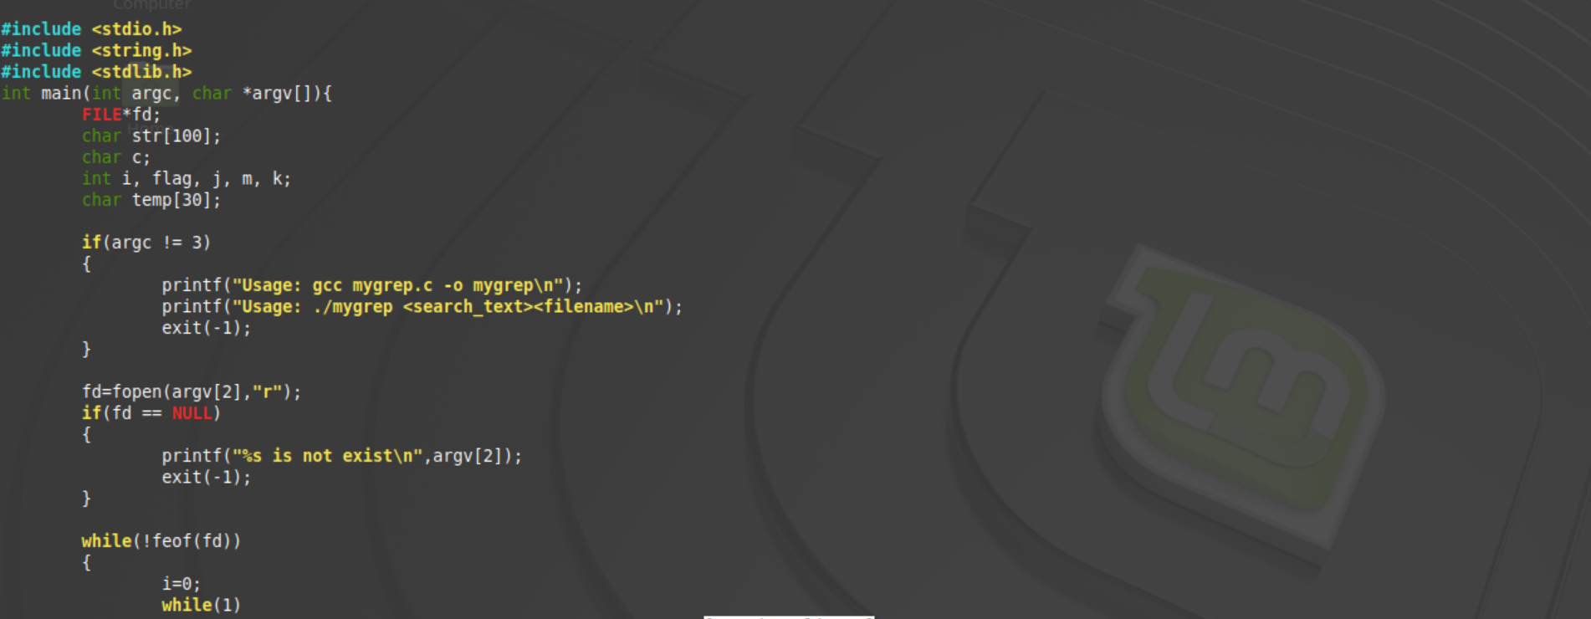



Compile dengan gcc

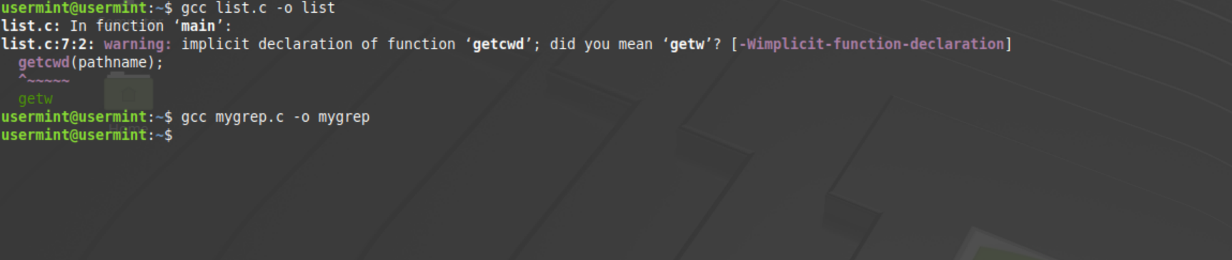

1. Copy.c

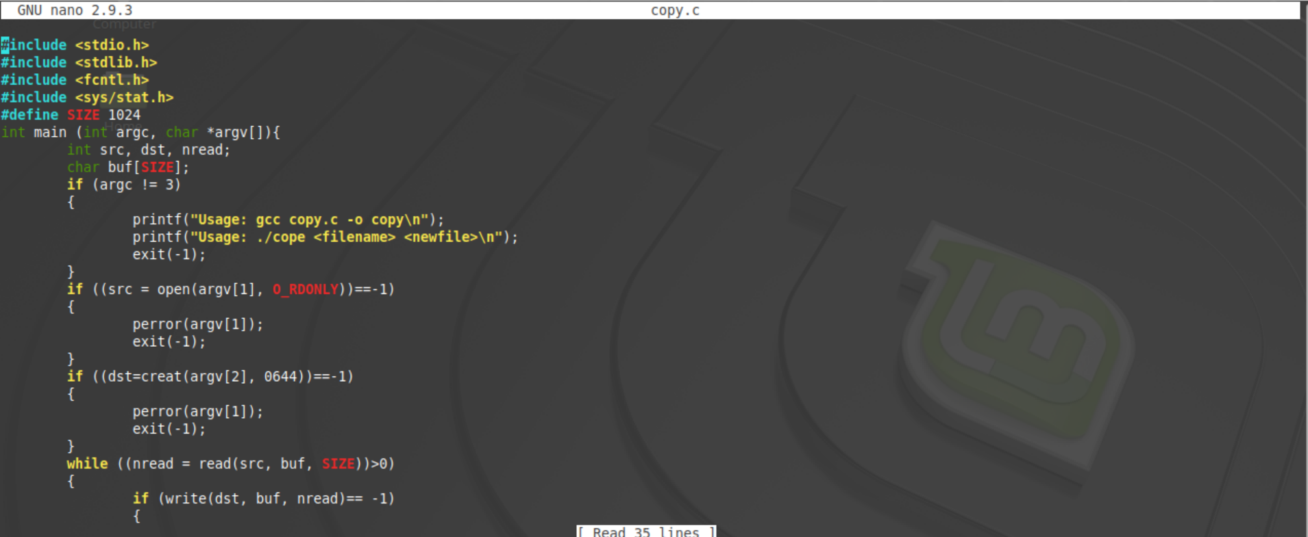

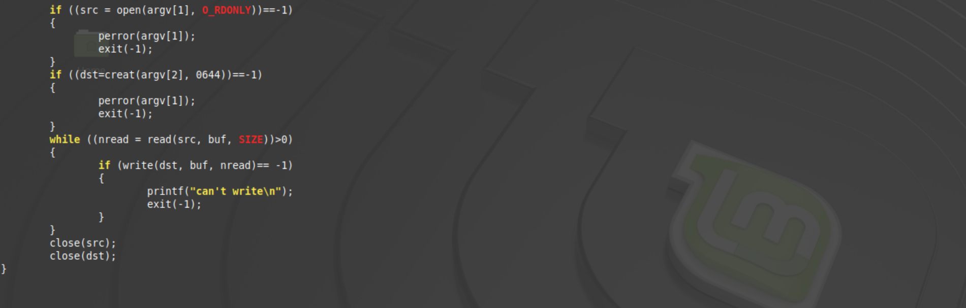

Compile dengan gcc

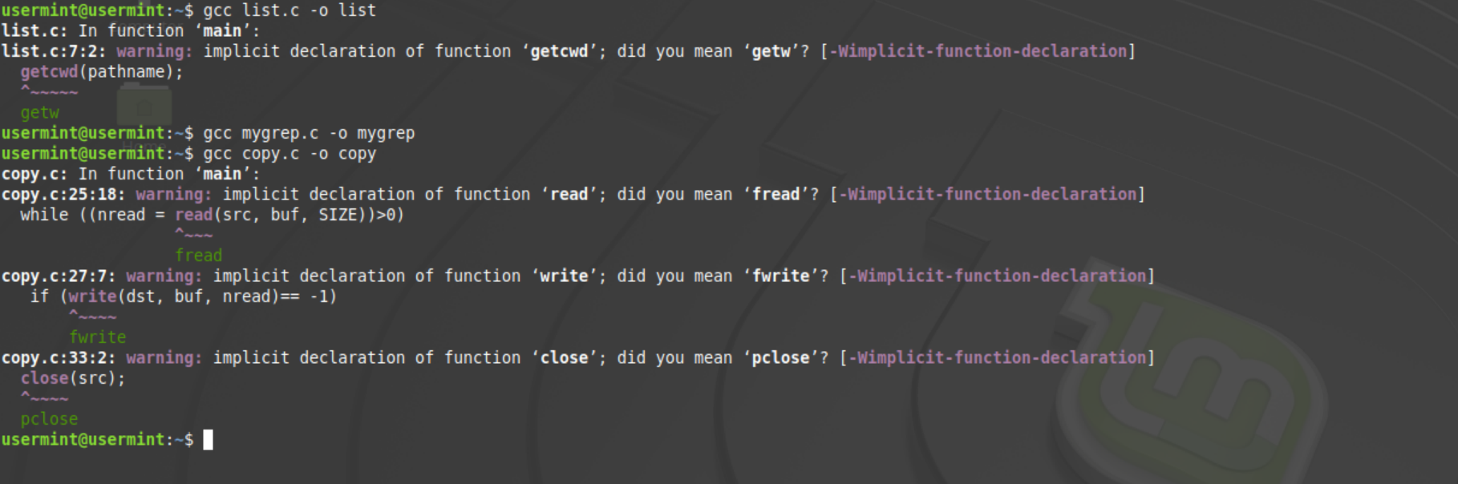

1. Del.c

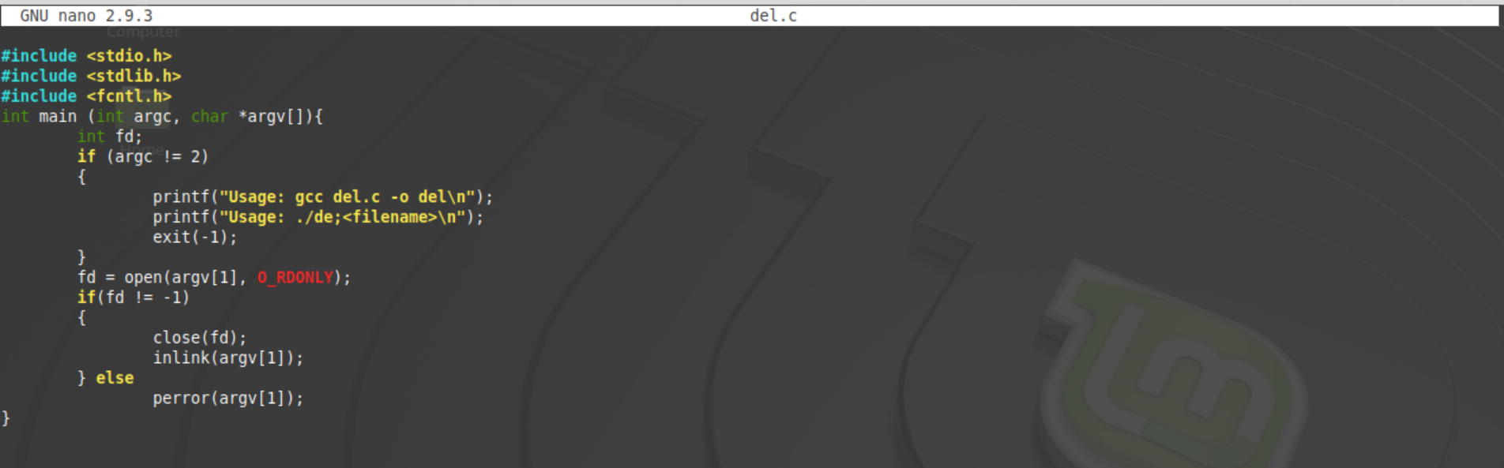

Compile dengan gcc

